Изображение Государственного Герба Республики Казахстан

НАЦИОНАЛЬНЫЙ СТАНДАРТ РЕСПУБЛИКИ КАЗАХСТАН

ИЗМЕНЕНИЕ № 2 к

СТ РК 1430-2005

ПЕЧАТИ С ВОСПРОИЗВЕДЕНИЕМ ГОСУДАРСТВЕННОГО ГЕРБА РЕСПУБЛИКИ КАЗАХСТАН

Технические требования

Настоящий проект изменения
не подлежит применению до его утверждения

Комитет технического регулирования и метрологии
Министерства торговли и интеграции Республики Казахстан
(Госстандарт)

Астана
Изменение № 2 к СТ РК 1430-2005 «Печати с воспроизведением Государственного герба Республики Казахстан. Технические требования»

Утверждено и введено в действие Приказом Председателя Комитета технического регулирования и метрологии Министерства торговли и интеграции от «__» _________ 20__ года №____
Дата введения __
Раздел 1 «Область применения». Слова: «имеющие разрешение на осуществление деятельности в сфере изготовления гербовых печатей и клише, независимо от форм собственности» - исключить.
Раздел 2 «Нормативные ссылки» изложить в новой редакции: «Для применения настоящего стандарта необходимы следующие ссылочные документы по стандартизации:
СТ РК 989-2014 «Государственный Герб Республики Казахстан. Технические условия»
Приложение А Изложить в следующей редакции:
«Приложение А
(обязательное)

Изображения Государственного Герба Республики Казахстан
для печатей с линейным уменьшением размера

и пропорциональной зависимостью составных элементов

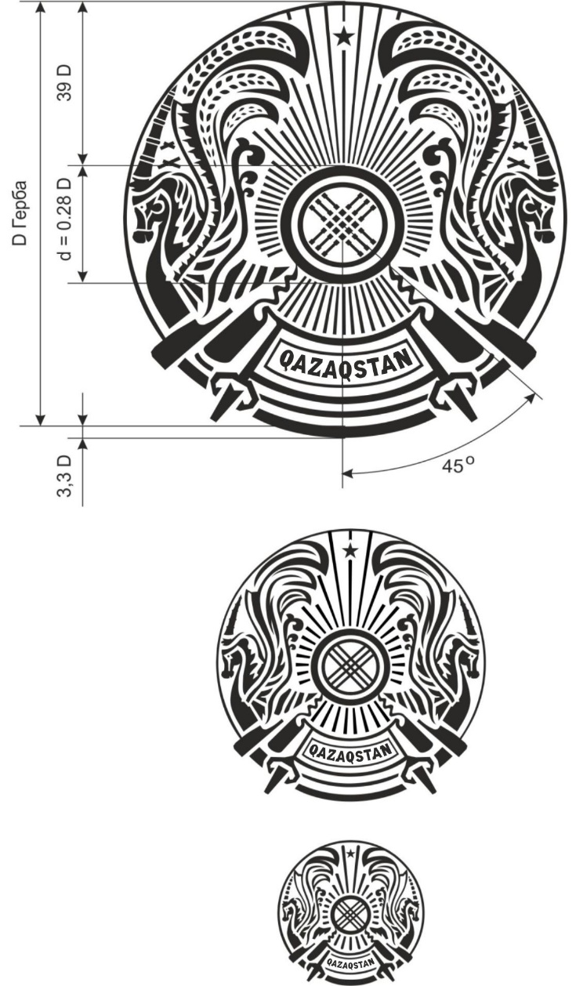

Рисунок 1

Рисунок 1

Приложение Б Изложить в следующей редакции:
«Приложение Б
(обязательное)

Оттиск печати с воспроизведением
Государственного Герба Республики Казахстан


Форма 1.1



Форма 1.2
(номерная печать)



Форма 1.3
(дубликат)

Приложение В Изложить в следующей редакции:
«Приложение В
(обязательное)

Бланк заказа печати с воспроизведением Государственного Герба
Республики Казахстан

Исполнитель _________________________________________________________
Полное наименование (организации) учреждения
______________________________________________________________________
Адрес, телефон, e-mail:_____________________________________________
Заказчик (организация) __________________________________________________
1. Вышестоящая организация
Строка 1: _____________________________________________________________
2. Полное наименование юридического лица, указанное в юридических документах
Строка 2: _____________________________________________________________
_______________________________________________________________________
Строка 3: _____________________________________________________________
_______________________________________________________________________
Краткое наименование (если таковое имеется в юридических документах)
______________________________________________________________________
3. БИН: _______________________________________________________________
Регистрационный номер организации (учреждения) __________________________
4. Основание для изготовления печати (указать):
- создание или реорганизация ____________________________________________
- замена печати в связи с износом, утерей ___________________________________
- дополнительный экземпляр______________ порядковый номер _______________
5. Дополнительные степени защиты (указать) _______________________________
_______________________________________________________________________
- ксерокопии оригинальных документов (уставных) с обязательным указанием должности и фамилии заверителя, заверенные в установленном порядке.
Ответственное лицо ____________________________________________________
Фамилия, Имя, Отчество
_________________________________________________________________________
Должность, адрес, телефон, факс, e-mail
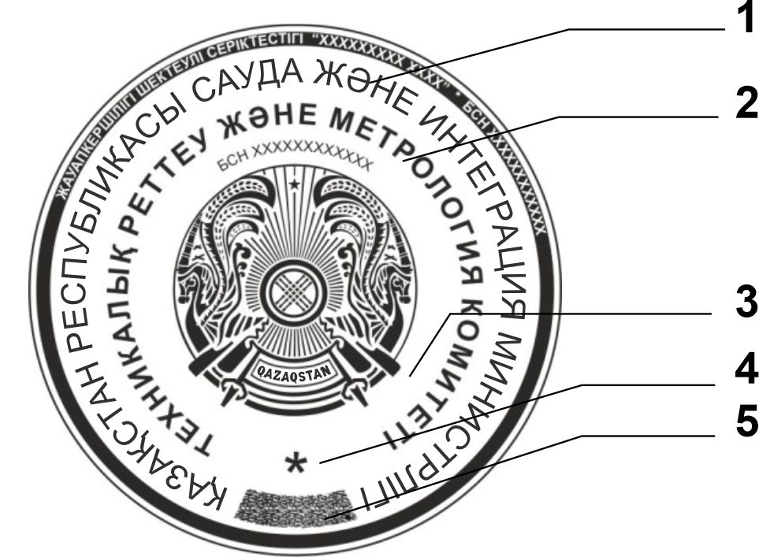

Перечень документов, необходимых для приема заказа:
- официальное письмо руководителя организации (учреждения) на имя руководителя исполнителя об изготовлении гербовой печати по СТ РК 1430, заверенное подписью и печатью;
- доверенность на право оформления заказа на гербовую печать и получения готовой печати;
- копия внутреннего документа, предусматривающего уничтожение старой печати на предприятии после получения новой гербовой печати в соответствии с [2]».

Раздел «Библиография»

Ссылку на [2] «Приказ Министра внутренних дел Республики Казахстан от 1 марта 2003 года N 111 «Об утверждении Инструкции «О работе органов внутренних дел по осуществлению лицензионно - разрешительной системы» заменить на [2] «Постановление Правительства Республики Казахстан от 31 октября 2018 года № 703 «Правила документирования, управления документацией и использования систем электронного документооборота в государственных и негосударственных организациях».

